Преподаватель | Проскурина О.В.
Учебная дисциплина | Гармония
Специальность | 53.02.07 Теория музыки
Курс | 1
Дата занятия | 09.05.2020

Секстаккорд и трезвучие второй ступени

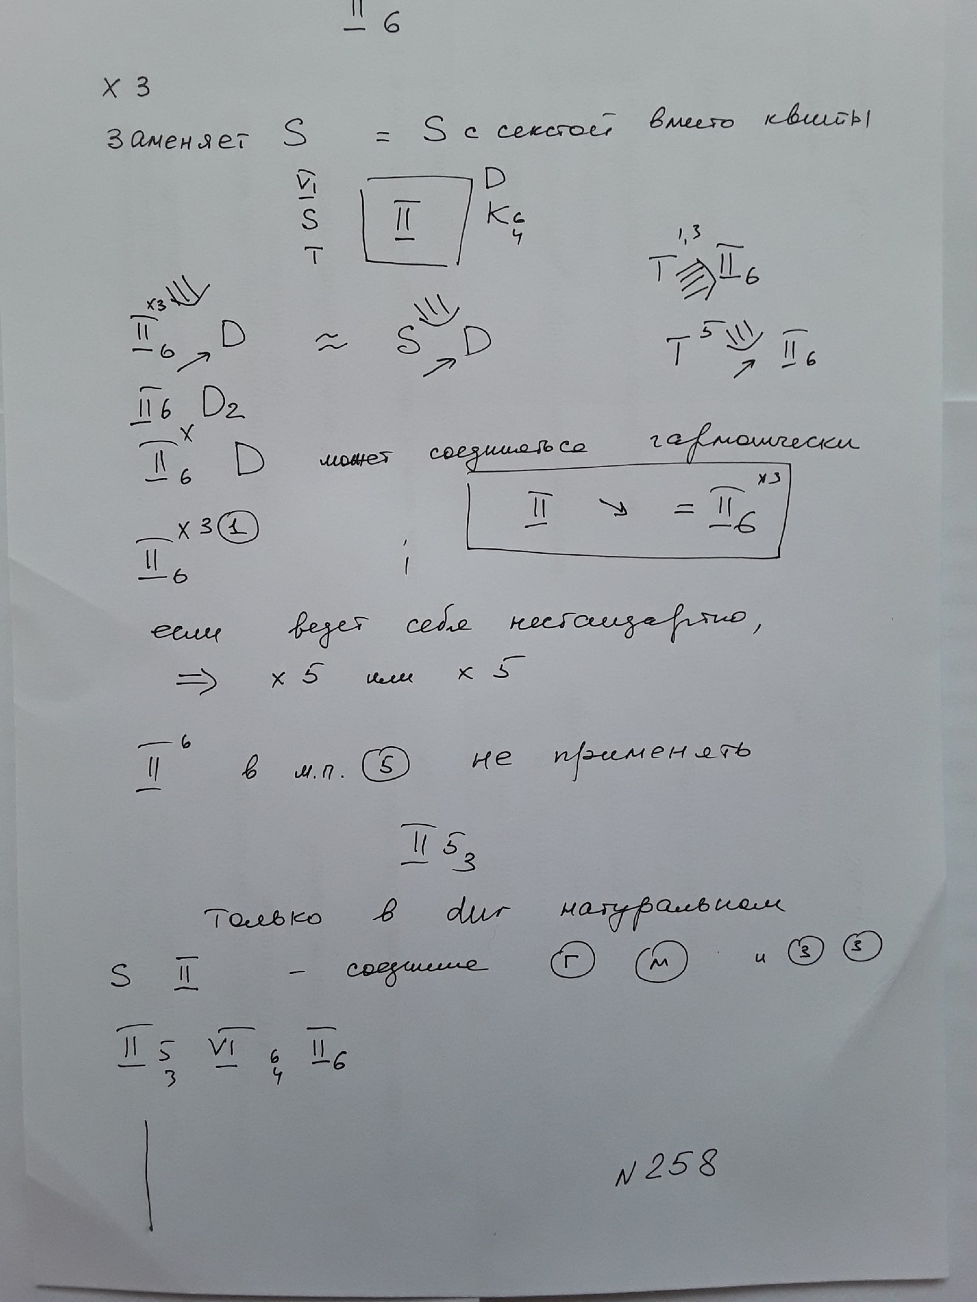
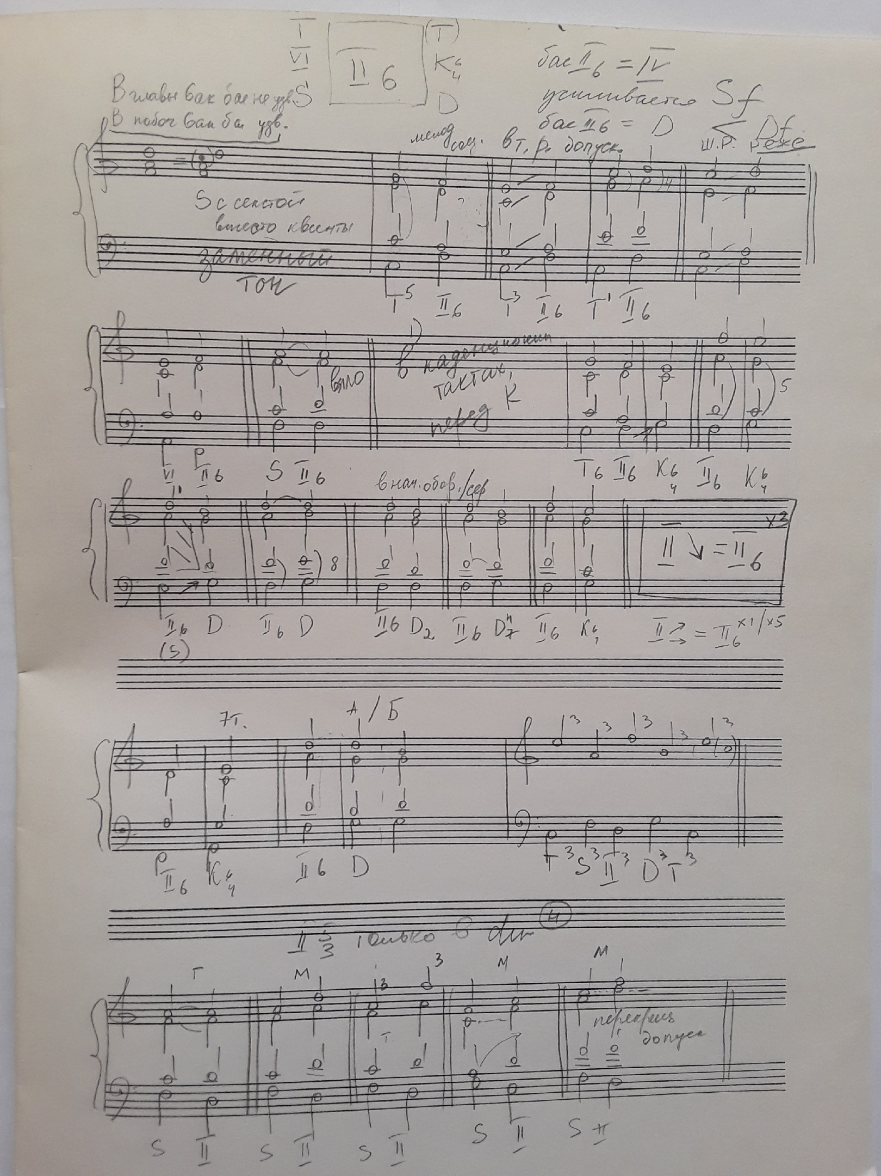

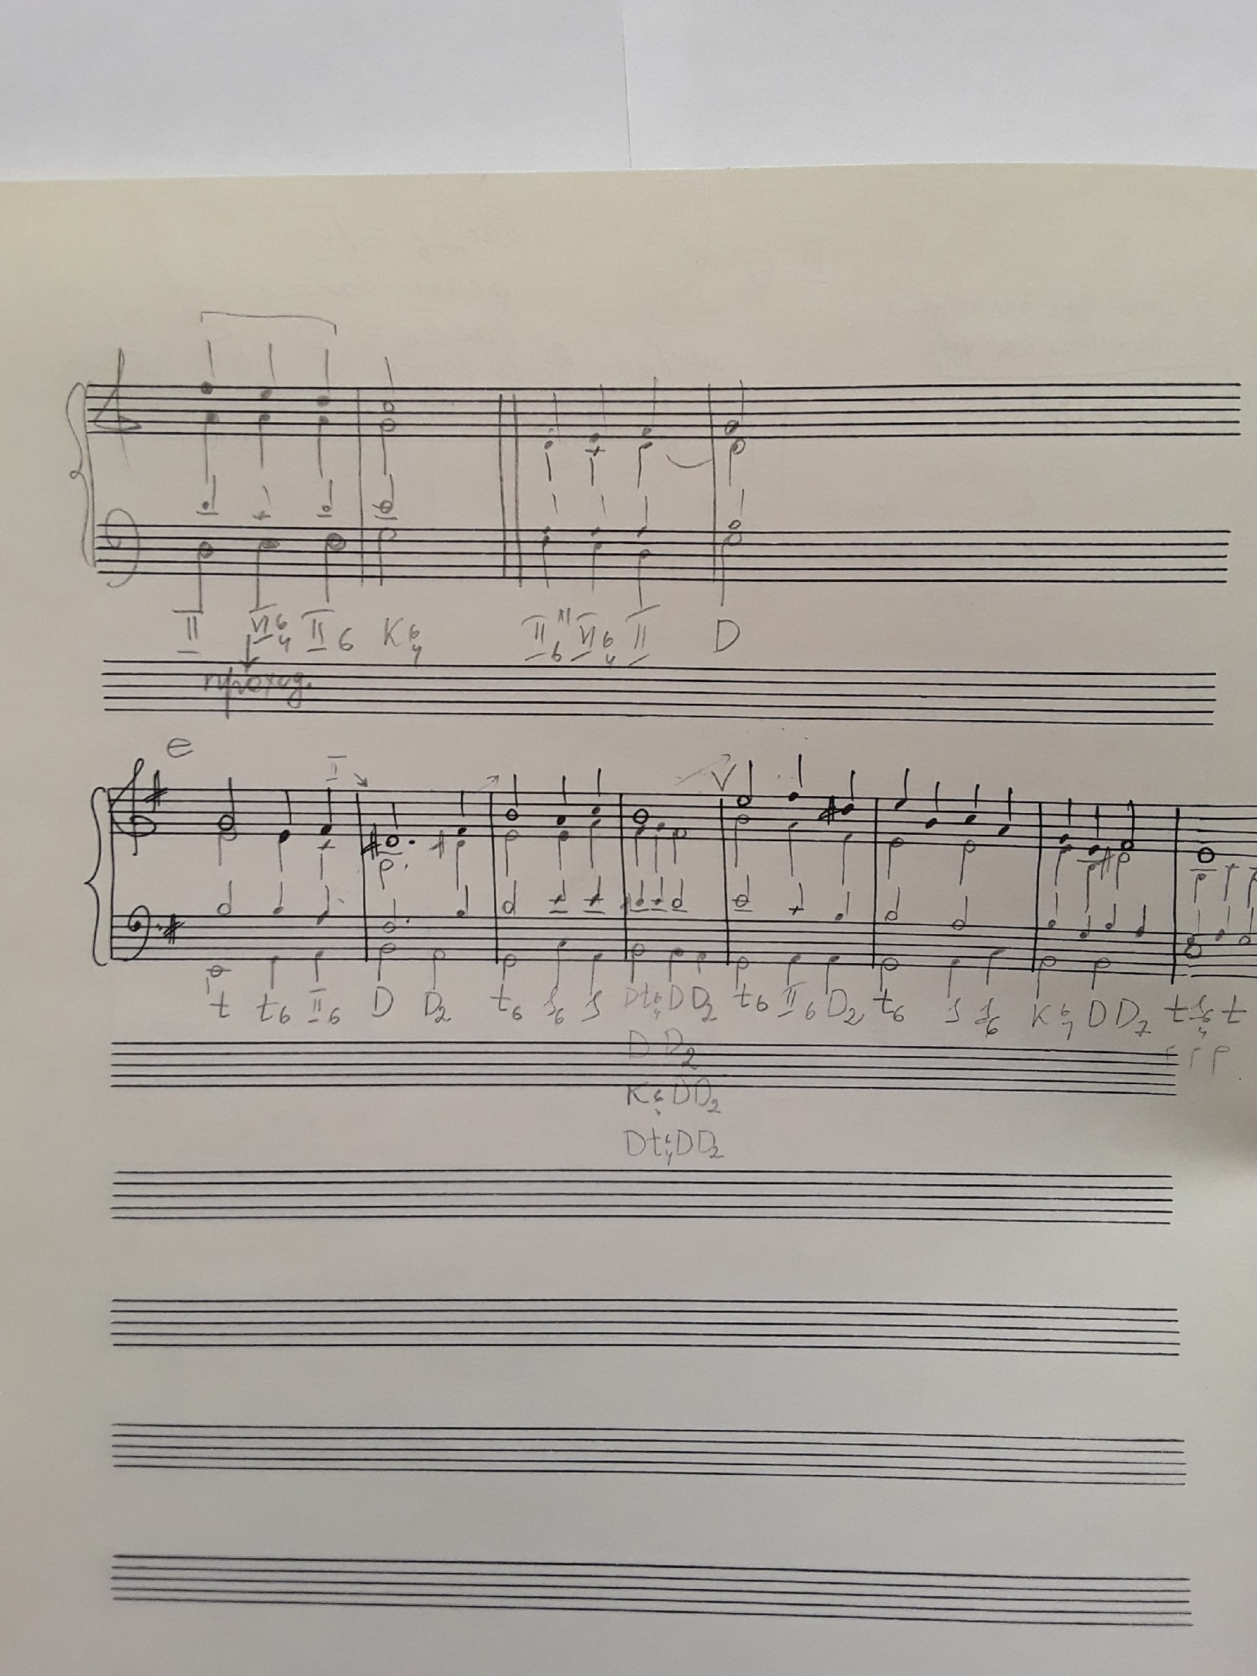
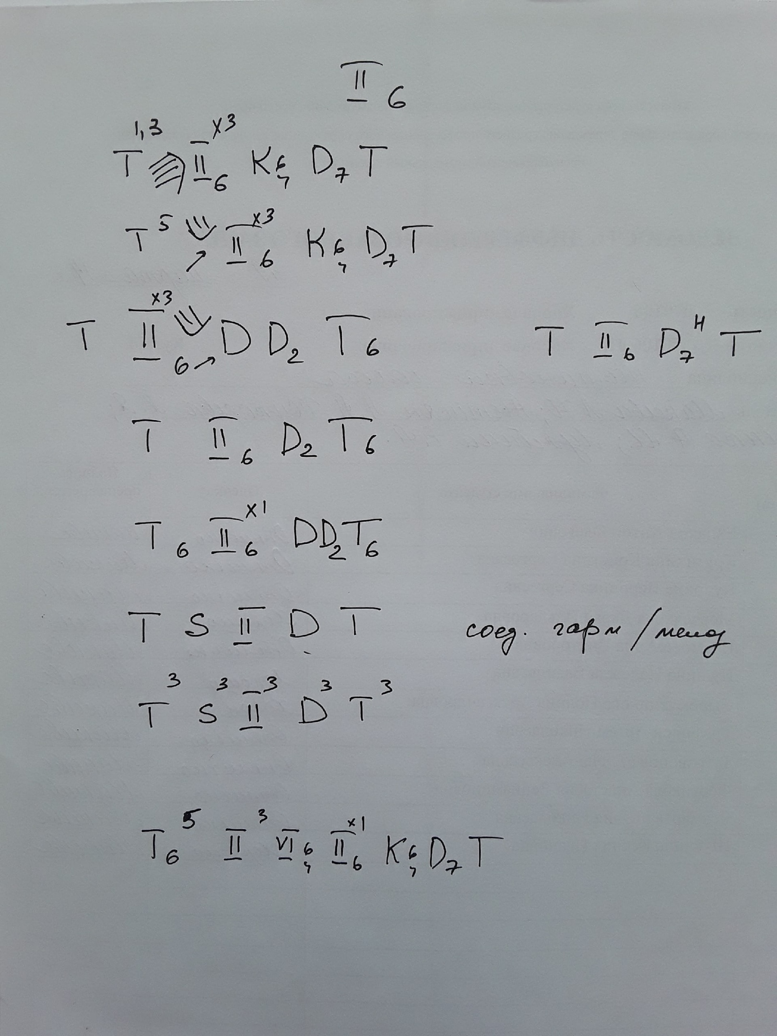
Играть на фортепиано обороты:

